Seznamte se s Aničkou:
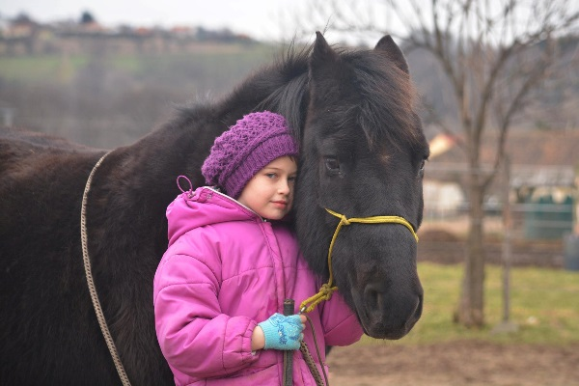
Osmiletá Anička se narodila s poruchou sluchu. Byla z 60% hluchá, ale díky dvěma úspěšným operacím dnes slyší. Se sluchem ale přišly zvukové halucinace, deprese a úzkostné stavy. Kvůli nemocem a operacím Anička zameškala stovky hodin ve škole. Nestíhala tak učivo a děti se jí smály. A pak se dostala ke koním, do Vladykova Dvora: Co jí to dalo?
"Anička se učí i asertivnímu chování. Její kůň Ferda je silná osobnost, kůň, u kterého je potřeba umět se prosadit. Pokud Anička nebude dostatečně asertivní, Ferda ji nebude poslouchat a vybere oběma svůj vlastní program – místo ježdění se tedy půjdou pást .
Schopnost prosadit se mezi koňmi, může Aničce pomáhat v osobním životě. Anička bude schopna říci svůj názor a stát si za svými potřebami. Na druhou stranu se musí naučit, že chtít se prosadit nestačí. Pokud od koně něco chce, musí mu to umět „říci“ klidně a jasně, jinak ji kůň „neuslyší“. Má tedy možnost naučit se sociálně prospěšným vzorcům chování.
Ferda je pro ni takový „trenér“ komunikačních a sociálních dovedností, který ji pomáhá připravovat se na různé životní situace," popisuje Aniččina instruktorka, Jindřiška Vladyková

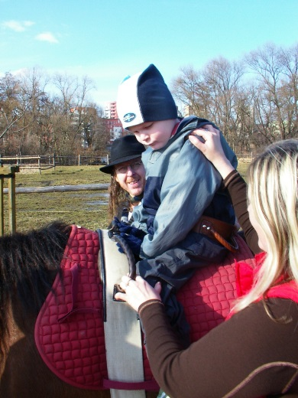
Kubovi pomáhá hipoterapie už roky.
Nejraději jezdí ve sněhu a dešti
Skoro třináctiletý Kuba je kvůli dětské mozkové obrně upoután na invalidní vozíček a situaci komplikuje i těžká mentální retardace, epilepsie a centrální porucha zraku. Přesto se jeho stav zlepšuje. S maminkou navštěvuje už sedmým rokem hiporehabilitaci ve Sdružení SRAZ na Toulcově dvoře. Nejprve byl na koni polohován a ležel koni na břiše, teď dokáže sedět sám bez pomoci. Pohyb koně se přenáší na jeho tělo a posiluje tím hypotonické svaly.
Díky tomu, že na koni sedí, zpevňuje trup, dokáže ho lépe ovládat a lépe drží hlavu. To je důležité pro mnoho dalších – u zdravého člověka zcela běžných - každodenních činností. „Kuba i jeho maminka jsou neskuteční dříči, což je neustále posouvá dál. Jezdí za každého počasí, nic je neodradí. Kuba umí úžasně laškovat s personálem, čímž nám vždy vykouzlí úsměv na tvářích,“ říká Kubova terapeutka Monika Šťastná Kohoutová.

Mrkev pro Hvězdičku
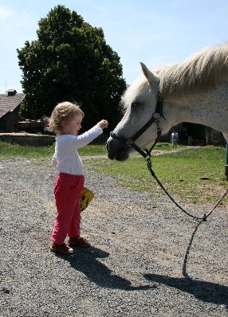
Malé Barunce byla asi ve třech měsících diagnostikována lehká axiální hypotonie - snížené napětí svalů na těle. Začali jsme běhat po rehabilitacích,“ popisuje začátek těžkého období maminka Hana Belošovičová.„Nejprve jsme se snažili cvičit Vojtovu metodu, ale výsledky se nedostavovaly. Po očkování v půl roce navíc došlo ke značnému zhoršení stavu a začal šílený kolotoč obíhání lékařů. Každý nám říkal něco jiného. I já jako lékařka jsem se v tom obtížně orientovala. Když jsem se od naší rehabilitační lékařky dozvěděla o hipoterapii, neváhala jsem ani chvilku," říká paní Běloševicová.

Zpočátku navštěvovala Barunka specializované hiporehabilitační pracoviště v léčebně v Bohnicích, pak docházela do Sdružení SRAZ na Toulcově dvoře a výsledek se dostavil. „Před půl rokem nám lékařka řekla, že Barunčino držení těla je srovnatelné s ostatními zdravými dětmi, které prostě jen příliš mnoho času tráví u počítače a mají málo pohybu. Je to pro nás veliký úspěch a radost.“ Nad fotografiemi často vzpomínají na prvního Barunčina koně. „Byla to kobylka, jmenovala se Hvězdička. Měly k sobě silný vztah, v obchodě na ni malá vždycky myslela. Nikdy jsme neminuly regál se zeleninou. Museli jsme koupit mrkev pro Hvězdičku.“

